 | Vous allez prendre un traitement par  ATRIPLA®  EFAVIRENZ + EMTRICITABINE + TENOFOVIR  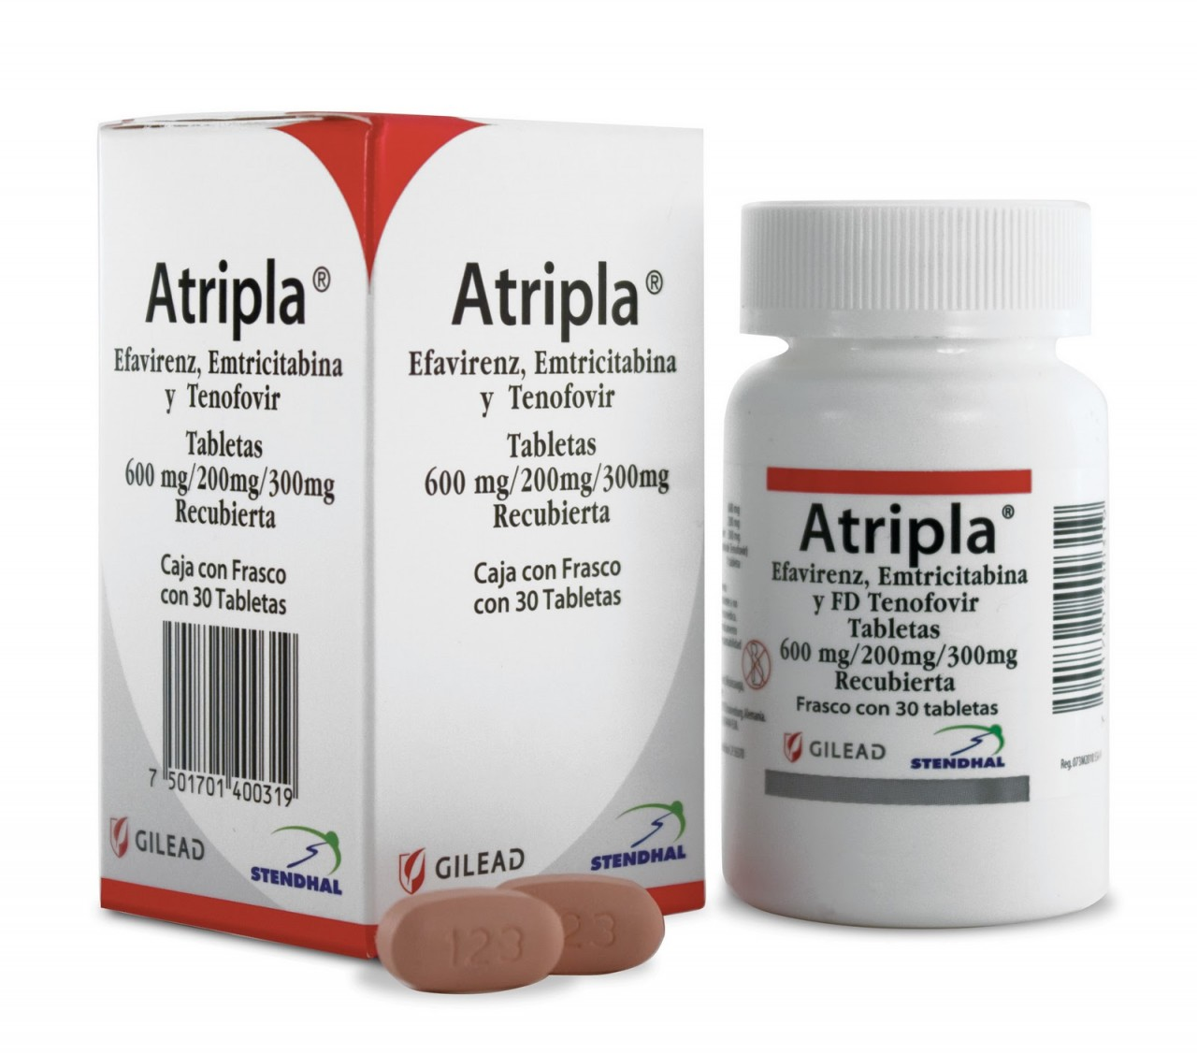
Service émetteur : |  | COMEDIMS - Infectiologie | Date d’application : | 29/10/2015 | Version : | 1

MODE D’EMPLOI
Ce médicament est un antirétroviral, association d’emtricitabine et de ténofovir, inhibiteurs nucléosidiques et nucléotidiques de la transcriptase inverse (INTI), et de d’éfavirenz, inhibiteur non nucléosidique de la transcriptase inverse (INNTI), utilisés dans le traitement du VIH.

Comment prendre votre médicament ?

Posologie usuelle | 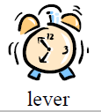 |  |  |  |  |  |  | Administration
Adultes  1 cp x 1/j |  |  |  |  |  |  | 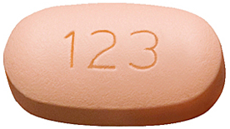 | Une prise par jour (de préférence au coucher), en dehors des repas

Les comprimés ne doivent pas être écrasés, coupés ou croqués car cela diminuerait leur efficacité.
Que faire si :
- Vous avez pris plus que la dose prescrite : vous pouvez présenter un risque accru de développer des effets indésirables, contactez votre médecin.
- Vous avez oublié de prendre votre comprimé et que vous vous en apercevez avant le coucher, prenez le comprimé, même s’il y a quelques heures de décalage par rapport à votre horaire habituel. Si vous vous en apercevez le lendemain seulement, attendez le coucher suivant pour prendre le traitement.
- Vous avez vomi après avoir pris votre comprimé : si cela fait moins d’une heure, prenez un autre comprimé, sinon prenez le comprimé suivant à l’heure habituelle.

PRECAUTION D’EMPLOI
NE PRENEZ PAS ce médicament si vous avez eu une réaction allergique à l’éfavirenz, l’emtricitabine, ou le ténofovir.

EFFETS INDESIRABLES | CONDUITE A TENIR
Diarrhées, vomissements, nausées | Si les symptômes persistent plusieurs jours, contactez votre médecin
Insomnies, maux de tête, vertiges, troubles de la concentration | Si les symptômes persistent plusieurs jours, contactez votre médecin : certaines personnes peuvent avoir tendance à éliminer les médicaments de leur organisme assez lentement, ce qui peut augmenter, pour l’Atripla, le risque de vertiges, d’insomnies ou de problèmes de concentration. Normalement cet effet s’estompe dans les 15 jours qui suivent l’introduction du traitement, mais si ce n’est pas le cas, cela peut nécessiter de changer de molécules (cela ne diminue pas l’efficacité du traitement).
Eruption cutanée, rash (rougeur), urticaire | Contactez votre médecin, il peut s’agir d’une réaction allergique

QUELQUES CONSEILS
Ne pas prendre le traitement régulièrement ou l’interrompre peut amener le virus à devenir résistant. Cela n’entraine aucune conséquence immédiate sur l’organisme (vous ne vous sentirez pas plus « malade ») mais peut avoir des effets à plus long terme : nécessité de recourrir à des traitement plus compliqués, avec plus de prises ou plus de comprimés.
Il est important que votre médecin connaisse votre mode de prise de traitement, qui est essentiel pour le suivi : si vous êtes amener à interrompre parfois ou sauter des prises à certain moment, parlez-en à l’équipe de prise en charge (médecin, pharmacien ou infirmière).

 En cas de difficulté, n’hésitez pas à contacter votre médecin ou votre pharmacien !

